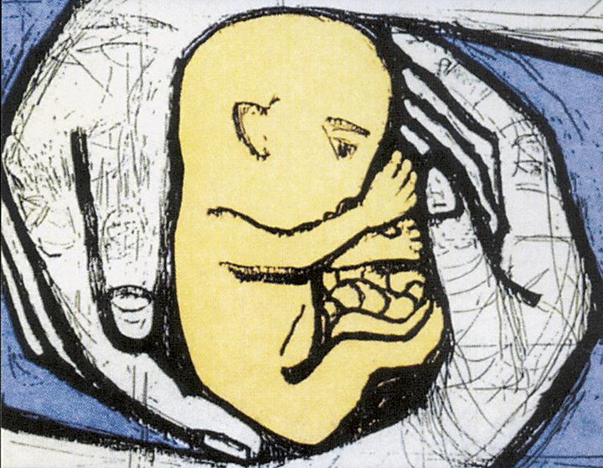

Vorstellung Beratungsstelle Aus-WEG?! und ihr Konzept am 28.03.13, 10 Uhr, GfB
Teilnehmer: siehe Anhang

- Begrüßung durch A. Nehlsen und kurze Vorstellungsrunde.

- Vorstellung der Beratungsstelle Aus-WEG?! durch R. Klein mittels einer Power Point Präsentation. Zu Beginn der Vers aus Sprüche 31: „Tu deinen Mund auf für die Stummen und für die Sache aller, die verlassen sind.“

- Verein gegründet im Februar 1992, Beratungsstelle Aus-WEG?! konzipiert und begonnen im April 2005. Eine große Glaubenserfahrung: Es war kein Geld vorhanden, trotzdem begonnen mit der Anmietung und Einrichtung von Räumlichkeiten und Einstellung einer hauptamtlichen Fachkraft. Verein wurde Mitglied im Diakonischen Werk Baden, auf ökumenischer Basis arbeitend.

Zunächst Einzugsgebiet Nordschwarzwald. Inzwischen im gesamten deutschsprachigen Raum, also ganz Deutschland, Schweiz und Österreich tätig. Es gab auch schon mehrere Fälle in Berlin.

Die Anzahl der Hilfesuchenden steigt ständig an, so dass weitere Beratungskräfte gesucht werden.

- Es gibt eine amtliche Abtreibungsstatistik, wonach 2012 ca. 108.000 Abtreibungen in ganz Deutschland erfolgten, in Berlin kamen auf ca. 35.000 Geburten danach ca. 9.000 Abtreibungen, so dass fast jedes vierte gezeugte Kind (ca. 21%) durch eine Abtreibung starb. Da die Dunkelziffer wesentlich höher ist, muss von über 30% Abtreibungen, bezogen auf die Schwangerschaften, ausgegangen werden. Erschreckend!

- Je Abtreibung sind ca. drei weitere Personen mittelbar betroffen: Partner, Ehemänner (Nach den Erfahrungen sind ca. 80% der Ehen und Partnerschaften anschließend zerstört und es kommt zur Trennung.), Kinder, Eltern usw..
Das bedeutet: Geht man von über 200.000 Abtreibungen im Jahr aus, gibt es Jahr für Jahr bis zu einer Million Betroffener in Deutschland.

- Konzept ist ganzheitlich, umfassend und besteht aus (Ausführlichere Informationen siehe beiliegende Papiere): Beratung im Schwangerschaftskonflikt: Die Gesamtbreite der Gesellschaft wird erreicht, von ganz jung bis zum Abschluss des gebärfähigen Alters, alle sozialen Schichten mit den verschiedensten kulturellen Hintergründen. Abtreibung macht auch vor christlichen Gemeinden keinen Halt. Ca. 90% der Fälle sind echte Schwangerschaftskonfliktfälle, d.h. es geht in jedem einzelnen Fall um Leben oder Tod. Einen so hohen Prozentsatz erreicht bei weitem keine § 218-Beratungsstelle, d.h. eine Beratungsstelle muss nicht die staatliche Anerkennung besitzen und zu einer Scheinvergabe berechtigt sein, um die Frauen im SKonflikt zu erreichen!

Die Beratung ist nicht denkbar ohne praktische Hilfe: Nicht das Kind muss beseitigt werden, sondern die Probleme. Jeder Fall ist anders und in jedem Fall werden andere Hilfen benötigt. Es kommen Frauen direkt von den Gynäkologen geschickt oder sie kommen von sich aus. Zu fast allen Gynäkologen der Region bestehen gute Kontakte. Dies betrifft auch den Gynäkologen, der in Pforzheim überwiegend die ambulanten Abtreibungen vornimmt. Es melden sich Frauen, die bereits den Beratungsschein einer § 218-Beratungsstelle besitzen. Weiter kommen noch Frauen, die bereits den Abbruchtermin mit dem Arzt vereinbart haben – bis unmittelbar vor dem Abbruch.

- Seelsorgerlich-therapeutisches Angebot für Frauen nach Abtreibung.
Nach Einschätzung von Aus-WEG?! gibt es in Deutschland inzwischen Millionen von Frauen, die unter dem Trauma der Abtreibung leiden (Auch eine Anzahl an Männern). Sie leiden im Verborgenen und die wenigsten outen sich. Hier gibt es kaum fachliche Hilfen.
Dieser Teil der Posttraumatischen Belastungsstörungen kommt in den Ausbildungen so gut wie nicht vor. Selbst die meisten Therapeuten und Fachkliniken sind mit diesem Thema überfordert.
Die Auswirkungen der Abtreibungen sind fatal (siehe beiliegendes Papier).

- Prävention
In und mit Schulklassen, Firm-, Konfirmanden- und Jugendgruppen wird gesprochen über die Themen Werte, Verantwortung, verantwortlicher Umgang mit der eigenen Sexualität, Verhütung, Abtreibung usw..

- Öffentlichkeitsarbeit
Anzeigen, Plakate und Flyer, Kinospots, Radio- und Fernsehsendungen, Beiträge in Zeitschriften und Zeitungen, Gemeindebriefen, Durchführung von Seminaren und Workshops, Präsenz bei Veranstaltungen, Vorträge und Gestaltung von Gottesdiensten, Kontakte zu Multiplikatoren und Ausbildungsstätten, Kontakte zur Wirtschaft und Politik, Engagement für Familien, politischer Einsatz, z.B. PID, Vertrauliche Geburt.

- Internetberatung
- Ansprechbar für jeden Menschen, der innerhalb unseres Konzeptes Hilfe in Anspruch nehmen möchte. So melden sich Menschen aus dem gesamten deutschsprachigen Raum (Deutschland, Schweiz, Österreich).
- Engagement in den verschiedensten Foren zu diesem Thema.

- Anonyme Geburt
Anonyme Beratung, anonyme Entbindung ambulant oder stationär, Vermittlung eines Kindes in eine Adoptivfamilie, therapeutische Begleitung nach Abgabe, Kooperationen mit zwei Frauenkliniken, einer Kinderklinik, niedergelassenen Hebammen, dem DRK und einem Kinderarzt.

Aussprache nach dem Vortrag:

Ziel des Treffens ist von Seiten der Beratungsstelle Aus-WEG?!:
Der Bedarf ist deutschlandweit enorm. Deshalb besteht die Vision, in verschiedenen Regionen weitere Beratungsstelle zu gründen und aufzubauen. Dazu ist eine möglichst breite Basis wichtig.

- Alle sind sich über die Notwendigkeit einig.
- Für und wider, ob die Beratungsstelle bei Kaleb angesiedelt sein sollte, wurde abgewogen. Man war sich einig, konzeptionelle und inhaltliche Vorstellungen sind unterschiedlich. Es wäre richtiger, wenn eine selbständige Beratungsstelle entsteht.
- Fragen wurden gestellt, wie dies geschehen soll. Ein fertiges Konzept dafür liegt von Aus-WEG?! noch nicht vor, da zunächst zu klären ist, ob sich ein solches Projekt verwirklichen lässt. Hospitationen in Pforzheim sind jetzt schon möglich. Allerdings ist es schwierig, geeignetes Fachpersonal zu finden.
- Ziel ist ein weiteres Treffen im Juni, zu dem ein möglichst großer Kreis an Verantwortlichen und möglichen Unterstützern eingeladen werden sollte. Federführung dafür übernimmt Gemeinsam für Berlin. Eingeladen werden sollten Verantwortliche im kirchlichen Bereich sowie Therapeuten, Ärzte und Beratungsstellen. Jeder soll sich Gedanken machen und solche Personen an Pfarrer Nehlsen melden.

